广东以色列理工学院电脑室家具采购项目招标文件

- 用户需求书

- 总体要求
- 本项目最高限价为人民币19.87万元，投标总价不得超出最高限价，否则视为无效投标。
- 投标人须对以本项目为单位的货物及服务进行整体响应，任何只对其中一部分内容进行的响应都被视为无效投标。
- 投标总报价包括完成本项目的成本、利润、运费、税金等全部费用。投标人所投产品及材料应是原厂原装、全新的，并符合下列要求：国家标准、行业标准以及该产品的出厂标准。
- 投标人应对投标产品列明其品牌、型号、制造商名称、产地、技术参数、功能介绍和使用说明。
- 伴随服务（费用包含在投标总价内）：全部产品的技术设计、运输、安装调试、人员培训、售后服务、含税等费用。
- 凡标有“★”号的为实质性条款，投标人如有任何一条没有响应或负偏离，将按无效投标处理。
- 投标人所提供的设备必须是未使用过的全新产品，投标人需随设备装箱提供制造厂的产品检验/检测报告、产品合格证书、质量保证书和保修书等证明文件。
- 投标人须在投标文件中填写《技术条款响应表》，当投标文件中技术参数与招标文件中技术参数有偏离时，须在“偏离”栏内如实注明是“正偏离”或“负偏离”，“正偏离”指投标产品的技术参数优于招标文件中要求，“负偏离”指投标产品的技术参数低于招标文件中要求。
- 属于环境标志产品的，优先采购国家财政部和国家环境保护部公布的最新《环境标志产品政府采购清单》所列产品。

二、需求清单
序号 | 品名 | 规格 | 图片 | 数量 | 单位 | 备注
11 | 四位电脑桌 | 3200*550*750  （根据场地实际情况为准） | 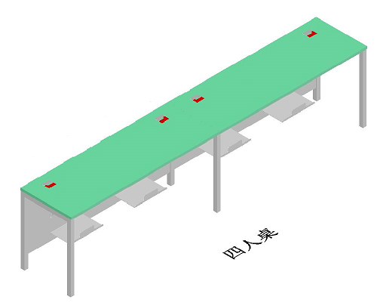 | 27 | 张 | 图片仅供参考，中标后需制作大货样品确认。  1. 桌面采用基材厚度≥25mm E1级实木颗粒板，双面压贴阻燃耐磨环保饰面板，表面防污易清洁。桌面四周安全圆弧角，采用环保胶同色PVC封边，具有高低温差不脱胶，边沿圆滑；  2.桌架主体采用≥50*50*1.5冷轧钢管经激光切割二氧化碳气体保护焊接成型，并经打磨、除锈、磷化、静电喷粉等防锈处理工序,具备防锈功能。桌脚需加防滑垫。桌架整体拆装结构；下沉横拉杆加支撑采用专用定位连接固定，整体美观稳固不晃动；桌腿需具备走线功能。桌前需加前挡板，高度≥600mm。（三位及四位桌由于桌面较长，且每个位都吊装主机，需考虑承重，必要时需加装承重结构，三位及四位桌面承重需≥200kg），  3.主机架：每个位下方配置一个前置式吊装主机架，单个承重≥10kg（主机架需根据主机大小定制）。  4.桌面每个位需开一个方形上线孔。每个位需配备插座及插座支架，并固定于桌下；插座要求：电源220V，10A；每个坐位需配两个五孔插座加一个网线口（双孔插座需为圆插孔，网线孔需配合IT部门提供符合需求的网络端口模块）。同时，每两个位中间配置一个五孔插座作为备用共享插座（双孔插座需为圆插孔，两位桌配一个共享插座，三位和四位桌配两个共享插座。）  桌子功能：符合不同使用要求，方便舒适，整体美观大方牢固不摇晃。
22 | 三位电脑桌 | 2400*550*750  （根据场地实际情况为准） | 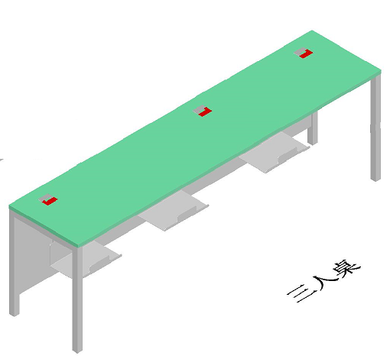 | 26 | 张
33 | 两位电脑桌 | 1600*550*750  （根据场地实际情况为准） | 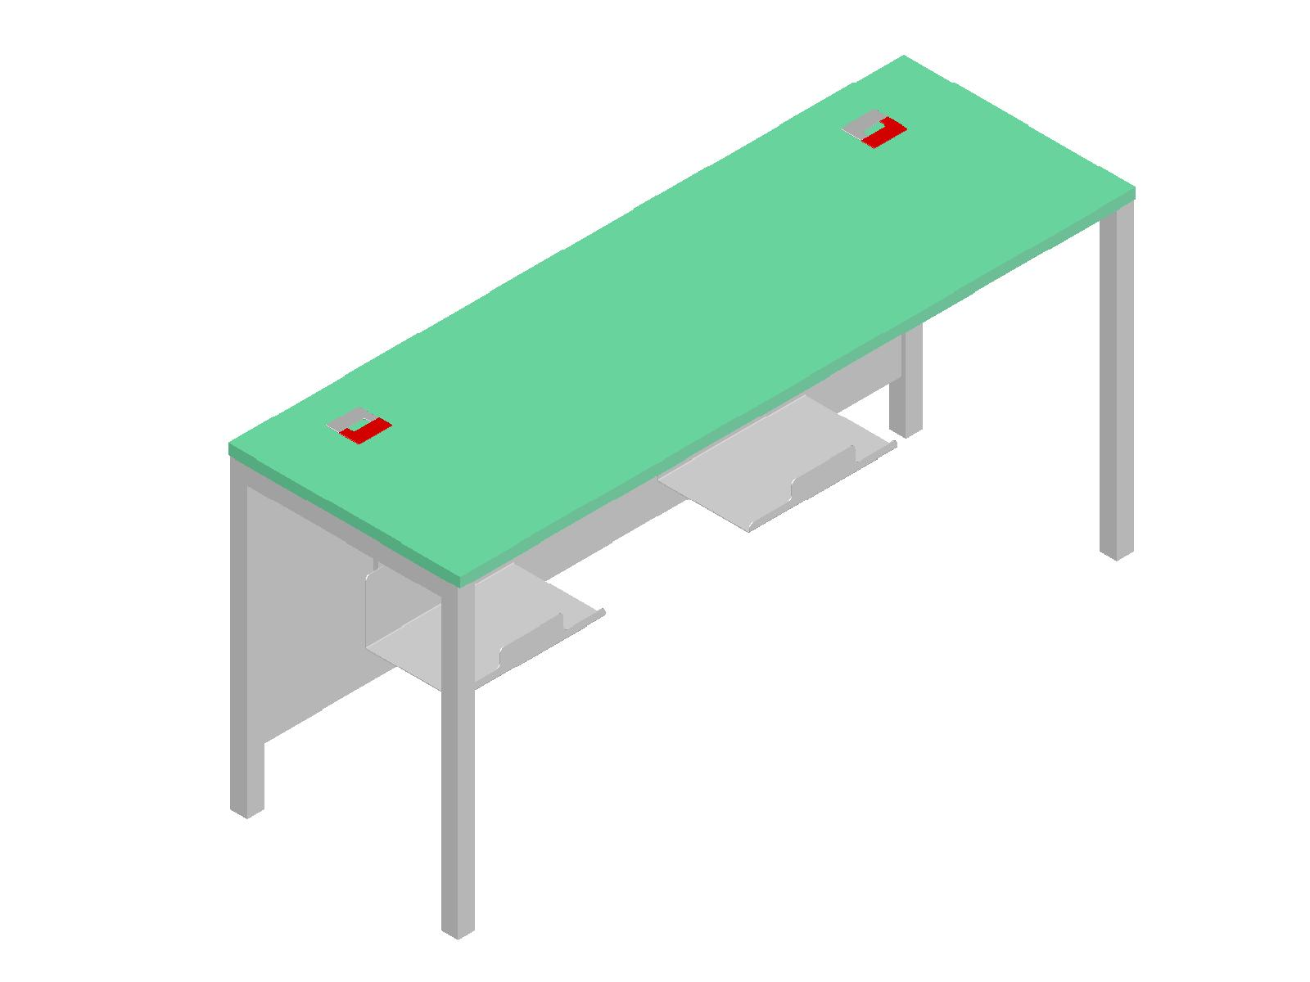  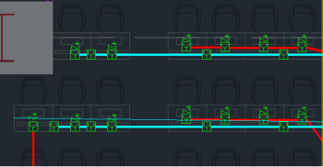  插座布局图： | 1 | 张
4 | 电脑椅 | 常规 黑色 | 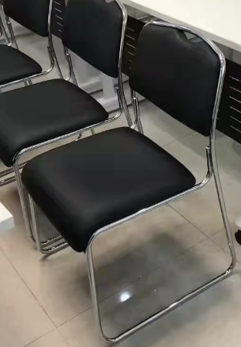 | 188 | 张 | 1.座板：采用厚度12mm多层实木定型板；  2.背板：采用双面中夹工艺定型板；  3.座面：采用优质人造西皮，厚度≥1.2mm；  4.海绵：采用高密度原生52#高回弹海绵 ；  5.椅架：采用电镀直径25mm壁厚1.5mm圆管弓形架  整体须符合人体工学，舒适耐用

备注：质保期5年。

- 样品提交要求

（一） 所有投标人均需提交以下实物样品：
序号 | 样品名称 | 数量 | 样品规格 | 技术说明
2 | 三位电脑桌 | 1 | 2400*550*750  （详见项目清单与技术参数要求） | 详见项目清单与技术参数要  求
4 | 电脑椅 | 1 | 1张（详见项目清单与技术参数要求）

（二）投标前实物样品送达要求：
1、未提交实物样品的，将严重影响技术部分相关评分。
2、实物样品附带标签内容包括：项目名称、投标人名称、样品名称（实物样品）、材质名称及规格及其他必要的信息。
（三）样品退回：
项目中标公告发布后五个工作日内，未中标的投标单位领回样品，逾期未领，则由相关部门负责处理，在此期间出现的丢失或损坏，采购人概不负任何责任。

- 双方确认样板
确定中标人后，采购者可根据实际情况对颜色、尺寸及款式细节进行微调。中标后中标者需到现场踏勘场地，并根据采购者修改意见制作一张四位电脑桌大货样品放置到现场，采购者确认后方可进行大货制作，大货所用材料需与确认样品一致。

- 商务要求
- 交货期及交货地点：
- 1.交货期：所有大货需在2024年5月7日完成安装。
- 交货地点：广东以色列理工学院内采购人指定地点。

  - 付款方式：
1）履约保证金：货物验收合格后，中标人支付采购人相当于中标金额的3%作为货物履约保证金。在保修期内，乙方按合同要求履行售后服务职责，若无质量及违约问题，在验收合格满3年后的10个工作日内履约保证金无息返还中标人。
2) 货物送到指定交货地点并验收合格后15个工作日内支付100%合同款。
（三）供货要求：
- 货物应为全新、表面无明显划痕的产品，并符合国家与行业标准、该产品的出厂标准；同时满足用户需求书中的数量及质量要求。
- 中标人提供的产品实物必须与投标时所报产品品牌、规格型号、制造商名称一致，否则采购人拒收所供产品。
- 同一种产品出现不合格的，则视该类产品为不合格，对不合格产品必须更换直至合格为止。
（四）货物安装及调试：
1.中标人在签订合同后应对安装现场进行详细勘察，确保所供家具能安装到位。
2.中标人应按进度计划安排，确保家具能够在合同交货期内完成安装，并派出技术人员负责现场安装家具、接电和调试工作。同时安装完成后中标者需通电测试插座是否连接到位。
3.在安装施工期间，中标人须严格遵守采购人的有关制度。
4.中标人必须按照相关规范要求安装作业，因未按规范要求作业造成的人员、财产的损失均由中标人负责，采购人可视情追究其法律责任。
5.现场堆放材料须按要求统一地点堆放，当天安装材料、工具、垃圾应及时清理，保证做到工完场清。
6.中标人应充分考虑现场的安装条件，安装现场工作和生活条件由中标人自行解决。

六、质保期及售后服务要求
★1、质保期： 5 年。自项目验收合格交付使用之日起开始计算，在质保期内，乙方须全额包安装、包正常使用、包维修、包更换或退换。质保期内，免费更换正常使用情况下损坏的零件及上门服务。产品保修期按厂家标准保修条款执行。保修期满后，提供终身有偿售后服务。
2、质保期内，如产品或零部件因非人为因素出现故障而造成短期停用时，则质保期和免费维修期相应顺延。如停用时间累计超过60天则质保期重新计算。
3、质保期内，上门、维修、更换配件以及退货的实际费用由乙方承担。

第二章 评标标准

一、评标项目的分值分配表
评分项目 | 商务部分 | 技术部分 | 价格部分 | 总分
评审权重 | 15分 | 35分 | 50分 | 100分

二：商务评审表
序号 | 评审内容 | 分值 | 评审标准
1 | 企业认证情况 | 6分 | 投标人同时提供1、ISO9001系列质量管理体系认证书,2、 ISO14001环境管理体系认证书，3、职业健康安全体系认证证书,4、中国环境标志产品认证证书，5、企业诚信管理体系认证证书，6、履约能力达标认证证书，每提供一项得1分，最高得6分。  评审依据：提供以上证书复印件加盖公章，同时提供在“全国认证认可信息公共服务平台”（http://cx.cnca.cn）对体系证书的信息查询截图作为评审依据，已失效或撤销或暂停的或不提供不得分。
2 | 业绩 | 5分 | 投标人提供2020年1月1日以来相似项目的家具业绩（需包含教室课桌椅），同时提供网上中标公示截图、中标通知书、合同和验收报告复印件加盖单位公章，全部提供每个得1分，最高得5分。
3 | 企业信誉 | 4分 | 1.投标人提供“中国绿色环保产品”证书（认证产品名称需包含课桌椅类）；  2.投标人提供“质量检验国家标准合格产品”证书（认证产品名称需包含课桌椅类）。  每提供一份得2分，最高得4分。
合计 |  | 15分
注：各评委按规定的范围内进行量化打分，并统计总分。

三、技术评审表
序号 | 评审内容 | 分值 | 评审标准
1 | 家具生产设备实力 | 2分 | 针对拟提供投入本项目家具生产设备进行评分：（1、全自动板材开料锯；2、数控开料加工中心；3、数控钻孔中心；4、实木烘干设备；5、双端齐边开榫机；6、封边机；7、陆排钻；8、精密推台锯；9、自动往复式喷漆机；10、刨床；11、涂胶机；12、卧带式磨光机；13、卧带纱布床；14、空压机；15、油墨脱色试验机；16、皮革摩擦试验机；17、砂光机；18、智能双轴数控开料机；19、UV环保淋涂生产线构成设备；20、智能数控六面钻。） 上述设备每提供1项提供得0.5分，最高得2分。证明材料须提供自购发票清单。  注：（1）若投标人的生产设备名称与招标文件要求的生产设备名称不一致但性能或功能相同的，按照具备该设备计算；（2）若投标人的同一台设备具备以上多项设备的性能或功能的，按照具备相对应的多项设备计算。上述（1）（2）情形，投标人需补充提供设备说明书等证明材料予以说明，否则不得分。
2 | 产品质量和环保性能 | 9分 | - 提供所采购产品符合国家检测标准的产品和原材料质量检测报告。（下列检测标准如国家有发布更新的检测标准，则新标准同样适用）  投标人提供的检测报告须满足以下条件：2021年1月1日至投标截止时间止国家认可的第三方检测机构出具检验报告复印件加盖公章，注：投标人提供的检测报告须满足以下条件：须国家认可的第三方检测机构颁发的，检测报告封面须有CMA或CNAS标志，检测报告须为抽样检测或委托抽检，各项检测指标均显示为合格，受检人名称与投标人名称必须一致，否则不得分。  （1）电脑桌产品： 符合QB/T 4071-2010 《课桌椅》，检测项必须含安全性测试、 甲醛释放量检测和力学性能，受检品名需为课桌椅同类产品，以上缺项不得分，全部提供得2分；  （2）电脑椅产品： 符合QB/T 4071-2010 《课桌椅》，检测项必须含安全性测试、 甲醛释放量检测和力学性能，受检品名需为课桌椅同类产品，以上缺项不得分，全部提供得2分。  投标人提供的检测报告须满足以下条件：2021年1月1日至投标截止时间止国家认可的第三方检测机构出具检验报告复印件加盖公章，注：须国家认可的第三方检测机构颁发的，检测报告封面须有CMA或CNAS标志，检测报告须为抽样检测或委托抽检，各项检测指标均显示为合格（包括甲醛释放量），受检人名称与投标人名称必须一致，否则不得分。  （1）板材： 符合GB 18580-2017《室内装饰装修材料 人造板及其制品中甲醛释放限量》 、 GB/T 17657-2013《人造板及饰面人造板理化性能试验方法》 、 HJ 571-2010《环境标志产品技术要求 人造板及其制品》 标准所规定的要求得1分。  - PVC封边条： 符合QB/T 4463-2013《家具用封边条技术要求》 标准规定要求得1分。  - 钢管： 符合GB/T 3325-2017《金属家具通用技术条件》、QB/T3827-1999《轻工产品金属镀层和化学处理层的耐腐蚀试验方法乙酸盐雾试验（ASS法）》和QB/T3832-1999 《轻工产品金属镀层腐蚀试验结果的评价》标准所规定的要求得1分。  - 环保油漆： 符合GB 18581-2020《木器涂料中有害物质限量》 标准所规定的要求得1分。  （5） 环保胶： 符合GB 18583-2008 《室内装饰装修材料胶粘剂中有害物质限量》 标准所规定的要求得1分。
3 | 投标样品 | 18分 | 由评委专家根据投标人所提供的实物样品进行打分。  外观部分：家具的外观设计与尺寸，与所需求的产品外观相似性比较打分  - 符合项目需求的，样品综合质量水平最优，家具的外观设计符合项目需求的产品，得7分；  - 大部分符合项目需求，样品综合质量水平较好，家具的外观设计接近项目需求的产品得5分；  - 不符合项目需求，样品综合质量水平一般，家具的外观不太符合项目需求的产品得2分；  质量部分：产品工艺的美观性比较，油漆表面、金属管件焊接、细节处理打磨封边等比较；产品的牢固性能、稳定情况、用力是否变形等比较；产品手感、木制材料；门、抽屉间距缝隙，线行流畅情况、折叠家具：方便操作，平稳牢固、五金配件等进行比较打分  - 符合或优于项目需求的，样品综合质量水平最优，产品稳定牢固，质量可靠，手感好得8分；  - 大部分符合项目需求，样品综合质量水平较好，产品稳定性一般，质量较可靠，手感较好得5分；  - 大部分符合项目需求，但样品综合质量水平一般，家具质量不够可靠，手感不够好得2分；  材质部分：依据出样产品的材质选料，用料及适用性情况比较打分  - 符合或优于项目需求的，样品综合质量水平最优，家具材质选料优越，材料档次高，适用性高得3分；  - 大部分符合项目需求，样品综合质量水平较好，家具材质选料不够优越，材料档次一般，适用性不够高得2分；  - 大部分符合项目需求，但样品综合质量水平一般，家具材质选料较差，适用性低得1分；  须按招标文件“样品提交要求”中的要求的样品清单提供样品，不提供样品不得分。  （注：未提交或少提交样品不得分或样品不符合制作标准及要求不得分。）
4 | 项目实施方案 | 3分 | 根据投标人项目实施方案进行综合评分，包括但不限于供货方案、安装调试方案、进度安排、验收方案、技术措施、交货期合理等进行评价:  方案内容齐全，符合实际情况，方案科学、先进、可行，非常有利项目实施的，得3分；  内容齐全、方案可行、一般，部分有利于项目实施的，得2分；  内容有欠缺或表述的内容不完全符合现场实际，部分有利于项目实施的，得1分；  评审依据：根据投标提供的项目实施方案，不提供不得分。
5 | 售后服务情况 | 3分 | 根据投标人提供的售后服务方案进行综合评审：  投标人提供的售后服务方案、应急服务方案和配送方案非常详细、具体，保障措施合理得3分；  投标人提供的售后服务方案、应急服务方案和配送方案详细、具体，保障措施较合理得2分；  投标人提供的售后服务方案、应急服务方案和配送方案较一般，保障措施不够合理得1分；  投标人提供的售后服务方案、应急服务方案和配送方案较差，得0分。  评审依据：1、售后服务人员安排；2、售后服务相应时间；3、货物质保年限、4、应急服务方案、具体、详细、切实可行等方面的对比。
合计 |  | 35分
注：各评委按规定的范围内进行量化打分，并统计总分。

五：价格评审表
价格分计算方法：满足招标文件要求且投标价格最低的投标报价为评标基准价，其价格分为满分。其他投标人的价格分统一按照下列公式计算：
评分项目 | 评分标准
投标总价 | 投标报价得分=(评标基准价/投标报价) ×50

附件: 合同模板

合同模板

合同编号：
签订日期：
甲方：
乙方：

甲、乙双方根据“ XXXX采购项目 ”的招标结果和招标文件的要求，经双方协商一致，达成此合同：
一、项目名称：
二、合同总金额及结算付款：
1、本项目合同总金额为中标价人民币xxxx元（大写人民币xxx元整）。
2、结算付款方式：甲乙双方间发生一切费用以人民币转账方式进行结算。
3、付款方式：
1）履约保证金：货物验收合格后，乙方支付甲方相当于中标金额的3% 作为货物履约保证金，人民币xx元（大写人民币 元整）。在保修期内，乙方按合同要求履行售后服务职责，若无质量及违约问题，在验收合格满3年后的10个工作日内甲方将履约保证金无息返还给乙方。
2)货物完成安装并经验收合格后15个工作日内，甲方支付乙方合同总金额的100%；
3）乙方在合同款项支付前要提交支付申请及相应款项的发票。
三、项目清单及技术参数：详见附件清单
四、质保期：整个项目免费保修期为 xxx 年（含上门服务），自项目验收合格之日起计。
五、供货及安装调试： 年 月 日前完成全部货物的交货、安装及调试。
六、项目实施地点：
乙方需将所有货物以原包装运送至安装地点（广东省汕头市大学路广东以色列理工学院指定位置），由甲方、乙方验收人员现场检查包装后方可启封、调试。
七、质量要求和乙方对质量负责条件和期限：
1、乙方提供的所有货物均要求为全新、符合国家质量检测标准和招标文件的要求。制造商执行的货物制造、检验和验收的标准要达到国标及同等相关标准。
2、乙方向甲方提供优质咨询和技术支持以有效地解决技术难题，随时电话或书面解答系统使用方面的疑问，并根据需要派人到现场服务。
3、质保期内免费三包，处理因质量发生的故障，终身维护（不可抗拒因素除外，如火灾、地震等）。
4、不论质保期内外，乙方提供7*24小时免费技术支持和服务，出现质量问题时，乙方在接到故障电话通知后1小时内响应，2小时内派人员赶到现场并立即进行维修处理，12小时内处理完毕。若在12小时内仍未能有效解决，乙方须提供同档次的家具给甲方临时使用，费用由乙方承担。
5、保修期内货物的维护由甲方负责，出现质量及技术故障问题，由乙方负责无偿保修，经维修仍不能使用的应予以更换，并承担由此引起的实际费用。
八、知识产权：
乙方应保证其享有其提供货物在知识产权方面的权利，如果在甲方使用过程中一旦发生第三方指控时，应由乙方负责与第三方交涉，并承担由此产生的一切法律和 经济上的责任。如果在诉讼或仲裁中被认定构成侵权，程序或货物的使用被禁止，乙方应自行承担费用承担替换或修改程序，使之不再构成侵权，并在实质上用同样的质量进行同样的服务，并赔偿甲方由此所致的经济损失，任何知识产权纠纷与甲方无关。
九、项目验收：
项目具备验收条件，乙方向甲方提供完整资料和验收报告，甲方及时组织有关部门进行验收，并签署验收单。
十、违约责任：
1、乙方逾期交货或完成安装的，甲方在不影响本项目整体的情况下，可从合同未付款中按相应逾期部分货物金额的0.2%扣除违约金。超出15日，甲方有权单方解除合同。
2、乙方未经甲方同意，验收前擅自启封货物的原包装，甲方有权拒收货物，乙方应向甲方支付相应货物部分金额百分之5%的违约金。
3、乙方提供的所有货物必须是原装正品并与项目清单所列型号及技术标准相符；否则，乙方负责更换为符合本合同规定的货物，因此造成延误的，应按相应货物金额百分之5%支付违约金。
4、乙方项目质量不符合同规定标准的，甲方有权拒绝验收，乙方应向甲方支付相应货物金额5%的违约金。因此造成项目延误的，应按相应货物金额5%支付违约金。
5、乙方不得向他人转让中标项目，也不得将中标项目肢解后分别向他人转让。否则，甲方有权解除合同，并按合同价款百分之 5% 赔偿甲方损失。
6、甲方无正当理由拒收乙方货物的，乙方有权解除本合同，甲方应向乙方偿付合同款总值百分之 5% 的违约金。
十一、争议的解决
1、 凡与本合同有关的一切争议，甲乙双方应首先通过友好协商解决，如经协商后仍不能达成协议时， 任何一方可以向法院提出诉讼。
2、 本合同的诉讼管辖为交货地法院或甲方所在地（合同未实际履行时）法院。
3、 在法院审理期间，除提交法院审理的事项外，合同其他部份仍应继续履行。
十二、其它
1、项目的质量问题发生争议，由汕头市质量技术监督局或其指定的技术单位进行质量鉴定。
2、乙方不得将本招标要求中的任何内容透露给第三方。
3、乙方不得向他人转让中标项目，也不得将中标项目肢解后分别向他人转让。乙方如违约，甲方有权终止合同，并依法追究乙方的违约责任。
十三、合同的组成文件
在执行本合同的过程中，所有经甲乙双方签署确认的文件（包括会议纪要、补充协议、合同修改书、中标通知书、投标文件、招标文件、往来信函及本合同之所有附件等）均为本合同的有效组成部分。
十四、本合同一式六份，由甲方、乙方各执三份，具有同等法律效力。
甲方： | 乙方：
地址： | 地址：
法定代表人： | 法定代表人：
委托代理人： | 委托代理人：
电话： | 电话：
传真： | 传真：
邮政编码： | 邮政编码：
开户银行： | 开户银行：
帐号： | 帐号：

附件：家具报价清单

